Применение геотехнологий при исследовании зон накопления экологического вреда
Дубровский А.В.
Директор института кадастра и природопользования
E–mail: avd5@ssga.ru

Зоны накопления экологического вреда – это сформировавшиеся с течением времени устойчивые к внешним воздействиям антропогенные загрязнители окружающей природной среды, локализованные в пределах обособленного участка местности, отличающегося определенным набором природных и техногенных признаков. В настоящее время широкое распространение получил термин «объекты накопленного экологического ущерба», на территории России по данным Росприроднадзора собрана информация по наиболее опасным загрязнителям и земельным участкам подверженным антропогенному загрязнению. Отмечается тот факт, что в 80 % случаев речь идет о захоронении отходов и отсутствия возможности проведения рекультивационных работ [1, 2]. Кроме того, чаще всего объекты накопления экологического вреда находятся на земельных участках государственной собственности [3].
Земельные участки под объектами накопления экологического ущерба, как пространственно-локализованные, техногенные образования, имеют следующие характерные признаки:
– высокая концентрация вредных веществ в почве, воде, воздухе или других природных средах, которая негативно влияет на здоровье человека, а также состояние животных или растений;
– накопление отходов антропогенной деятельности, которые не перерабатываются и не утилизируются, а просто складируются на земельном участке, кроме того накопление отходов и вредных выбросов может происходить в воде или в воздухе;
– разрушение экосистем и нарушение биологического равновесия в окружающей среде, что может привести к угрозе вымирания редких видов растительного и животного мира, ущербу для здоровья населения, проживающего в пределах образования объекта накопленного экологического ущерба;
– ухудшение качества поверхностных и грунтовых вод, загрязнение почвы, потеря плодородия, разрушение ее структуры.
Таким образом, объекты накопленного экологического ущерба, трансформируются с течением времени в зоны накопления экологического вреда и представляют собой опаснейшее явление, так как экологическая емкость территории, где они располагаются, может быть, в любой момент превышена, что повлечет необратимые экологические изменения [4, 5]. Для определения пространственной локализации зон накопления экологического вреда, а также прогнозирования распространения влияния объектов накопленного экологического ущерба целесообразно использование геотехнологий. Например, при мониторинге территории рекомендуется применение беспилотных авиа систем, при моделирование склоновых перемещений водных потоков – цифровые модели рельефа, при определении земельных участков зон накопления экологического ущерба – геоинформационных систем. Например, в статье [6] приведены результаты работ по «улучшению качества водных ресурсов путем оценки и устранения объектов накопленного экологического вреда, возникших на водосборных территориях». При этом основная роль в выполнении работ принадлежала автоматизированных системам, позволяющим выполнить геоинформационный анализ и моделирование, для разработки плана природозащитных мероприятий и минимизации возможности распространения и многосредовой миграции загрязняющих веществ.
Нами выполнен геоинфоромационный анализ расположения мест накопления экологического вреда, образованных выбросами ТЭЦ и автотранспорта на территории города Новосибирска. На рис. 1 показан результат геоинфоромационного анализа расположения мест накопления экологического вреда, образованных выбросами автотранспорта. Площадь зон составляет 11 км. кв., на их территории расположено около 2 000 капитальных строений, в которых проживает около 60 тыс. человек.

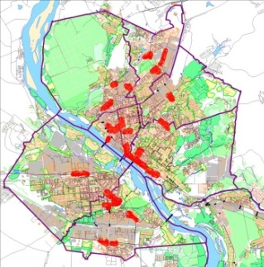 | 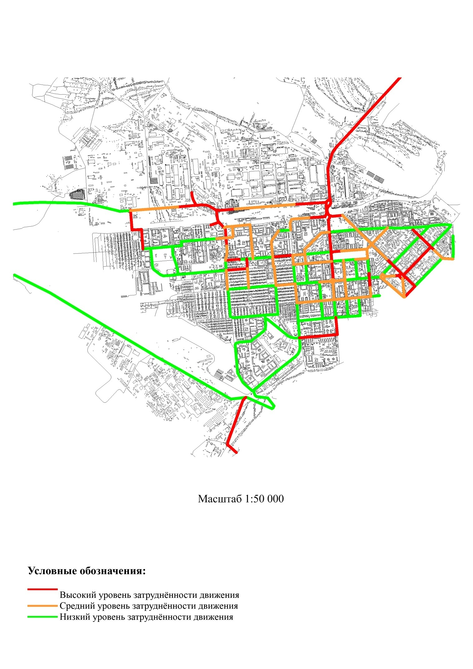 | 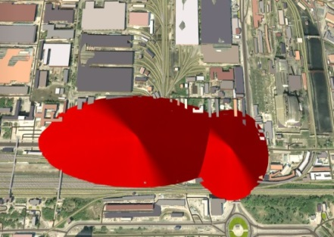
Рис. 1. Геоинфоромационный анализ расположения мест накопления экологического вреда, образованных выбросами автотранспорта

На рис. 2 показан результат геоинфоромационного анализа расположения мест накопления экологического вреда образованных выбросами ТЭЦ на территории города Новосибирска.

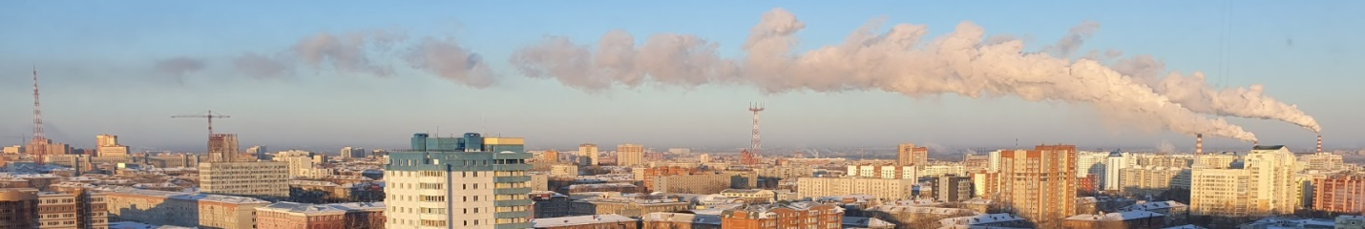
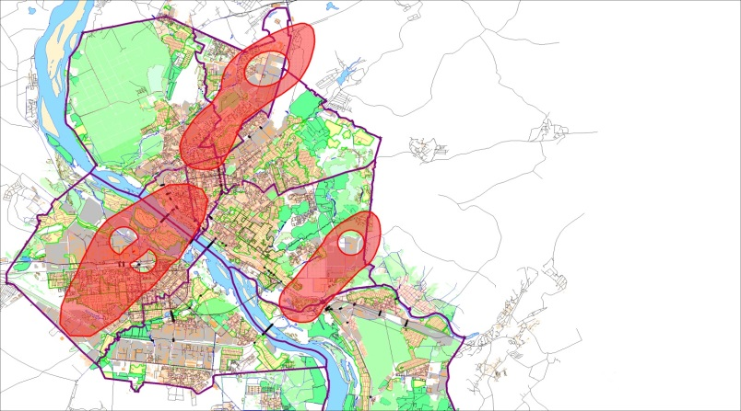 | 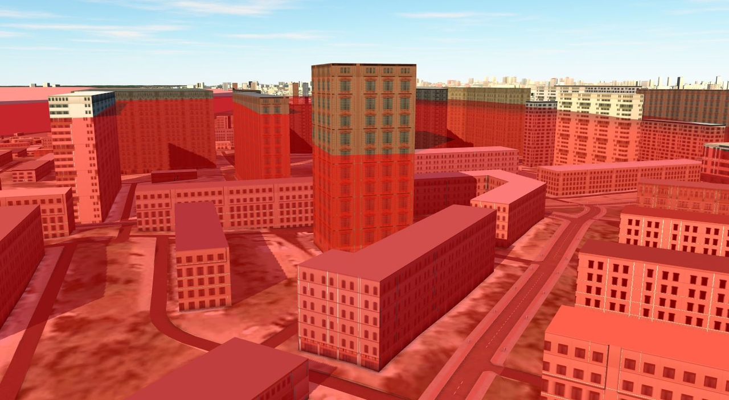
Рис. 2. Геоинфоромационный анализ расположения мест накопления экологического вреда, образованных выбросами ТЭЦ
Общая площадь зоны накопления экологического вреда составляет 77 км. кв. При этом наиболее опасным является расположение зон экологического вреда от ТЭЦ-2, ТЭЦ-3, ТЭЦ-4, а именно это центральная часть города Новосибирска, которая является наиболее густонаселенной. В этой зоне расположено 7 614 капитальных строений, в которых проживает более 270 тыс. человек.
Для ликвидации и уменьшения влияния объектов накопления экологического ущерба можно рекомендовать выполнение следующих мероприятий с использованием геотехнологий:
– оценка экологического ущерба и обнаружение источника загрязнения.
– разработка мероприятий по устранению источника загрязнения;
– установление и контроль выполнения правил и норм, регулирующих использование природных ресурсов в зонах накопления экологического вреда;
– проведение геоинформационных исследований и разработка новых методов ликвидации экологического ущерба;
– создание специализированных организаций, занимающихся ликвидацией экологического ущерба;
– организация экологических просветительских кампаний и мероприятий для широкой аудитории, продвижение эффективных методов очистки и использования отходов;
– создание программы мониторинга для оценки воздействия проектов по утилизации и хранению отходов производства и потребления на окружающую среду и выполнение корректирующих действий при необходимости;
– проведение инспекций с целью проверки соответствия работы предприятий и организаций экологическим требованиям по хранению, консервации и утилизации промышленных и бытовых отходов;
– внедрение экологических технологий и разработка инновационных методов очистки воды, почвы и воздуха;
– государственная поддержка инвестиций в проекты по ликвидации объектов экологического ущерба;
– организация государственного и в некоторых случаях межгосударственного контроля за выполнением мероприятий по ликвидации экологического ущерба [7].
Таким образом, зоны накопления экологического вреда необходимо выявлять и картографировать границы их негативного влияния, включая построение трехмерных моделей, если влияние многосредовое.

Литература

1. Питулько, В. М. Накопленный экологический ущерб в контексте рационального природопользования в Российской Федерации / В. М. Питулько, А. В. Кодолова, В. В. Кулибаба // Региональная экология. – 2019. – № 2(56). – С. 7-15. – DOI 10.30694/1026-5600-2019-2-7-15.
2. Дубровский, А. В. К вопросу образования трансграничных зон накопления экологического вреда / А. В. Дубровский // Интерэкспо Гео-Сибирь. – 2022. – Т. 3. – С. 116-123. – DOI 10.33764/2618-981X-2022-3-116-123.
3. Разиньков, Н. Д. Объекты прошлого (накопленного) экологического ущерба как внутренняя угроза экологической безопасности / Н. Д. Разиньков // Проблемы обеспечения безопасности при ликвидации последствий чрезвычайных ситуаций. – 2015. – № 1-1(4). – С. 9-14.
4. Ахметов Б.Ж., Уставич Г.А., Дубровский А.В. Земельно-информационный подход к обеспечению техносферной безопасности хозяйственного использования территории ядерных испытательных полигонов. Сборник трудов конференции FarEastCon-2019 в журнале «IOP Conference Series: Earth and Environmental Science (EES)» (издательство IOP Publishing Ltd.). https://iopscience.iop.org/article/10.1088/1755-1315/459/4/042077/pdf – doi:10.1088/1755-1315/459/4/042077.
5. Хвостохранилища оловорудных предприятий как объекты накопленного экологического ущерба и их влияние на окружающую среду / Л. Т. Крупская, Д. А. Голубев, Л. П. Майорова [и др.] // Дальний Восток: проблемы развития архитектурно-строительного комплекса. – 2019. – № 1-2. – С. 424-428.
6. Питулько, В. М. Методология накопленного экологического вреда как инструмент реабилитации водосборной геосистемы / В. М. Питулько // . – 2018. – № 3(127). – С. 48-52.
7. Дубровский А.В. К вопросу образования трансграничных зон накопления экологического вреда. Интерэкспо ГЕО-Сибирь. XVIII Междунар. науч. конгр., 18–20 мая 022 г., Новосибирск : сборник материалов в 8 т. Т. 3 : Междунар. науч.конф. «Экономическое развитие Сибири и Дальнего Востока. Экономика риродопользования, землеустройство, лесоустройство, управление недвижимостью». – Новосибирск : СГУГиТ, 2022. – C. 116-123. – DOI 10.33764/2618-981X-2022-3. DOI 10.33764/2618-981X-2022-3-116-123.

